В школьном здании на первом этаже в удобном для посещения месте расположена столовая, рассчитанная по проекту на 120 мест.
Помещение столовой включает:
- обеденный зал с раздаточной;
- производственные помещения (заготовочные цехи, моечная для столовой и кухонной посуды. Для приготовления холодных блюд предусмотрены отдельные столы);
- складские помещения (камера охлаждения для скоропортящихся продуктов, кладовые для сухих продуктов);
- перед входом в помещение столовой оборудовано умывальниками и сушилками для рук;
- административно – бытовые помещения для персонала.
Горячие завтраки школьники получают во время перемен. График питания в школьной столовой разработан на основании расписания занятий, утвержден директором школы и вывешен на стенде в столовой:

 |  | Понедельник - пятница
1. | 9.00 - 14.00 | свободная продажа пирожков
2. | 10.00-10.20 | организованное питание учащихся 1, 2, 3а, 3б, 4 классов
3. | 11.00-11.20 | организованное питание учащихся 5а, 5б, 6а, 6б, 7, 8а классов
4. | 12.00-12.20 | организованное питание учащихся 8б, 9а, 9б, 10, 11 классов
5. | 13.00-13.30 | организованное питание ГПД*

ГПД - группа продленного дня

Столы и места в зале закреплены за каждым классом и учащимся, что сокращает продолжительность пребывания детей в столовой.

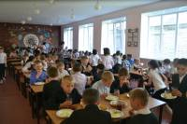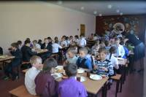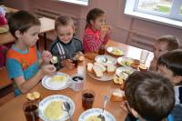

Каждое утро классный руководитель сообщает в столовую о количестве питающихся учеников, в связи с чем в столовой делается корректировка количества приготовляемых завтраков и схемы накрытия столов.
В нашей столовой выполняются все санитарно – эпидемиологические требования к организации питания обучающихся в школе. Столовая укомплектована всем необходимым оборудованием. В 2012 году в столовую поступило новое оборудование по программе модернизации школьных столовых. Летом 2012 произведен капитальный ремонт всего помещения (снята старая керамическая плитка с пола, демонтировано старое оборудование, заменены окна).
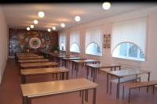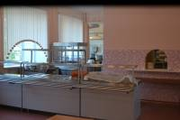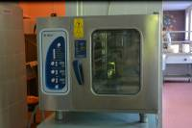
Школьная столовая полностью укомплектована необходимой посудой. (Посуда в столовой фарфоро-фаянсовая и сортовая стеклянная. Для раздачи порционных блюд на тарелках используются обычные пластмассовые подносы. Использованная посуда относится вручную каждым позавтракавшим к окошку моечной). Ее чистоте уделяется повышенное внимание. Мытье и дезинфекция производятся с соблюдением всех норм санитарно-гигиенического режима, используются самые лучшие средства дезинфекции. За время работы в школе не было ни одного случая заболевания кишечной инфекцией по вине столовой.
Работники столовой имеют профессиональное образование и стаж работы. Все работники пищеблока оснащены спецодеждой. Это позволяет соблюдать необходимые санитарно – гигиенические нормы.
За качеством питания постоянно следит комиссия, в ее составе школьный фельдшер, завуч, директор. Это позволяет контролировать организацию питания в школе, его качество, вносить необходимые коррективы и, в конечном счете, сохранить здоровье каждого ученика нашей школы. Весь штат столовой работает на общую цель: качественно и быстро накормить школьников. Бесплатное питание получают 66 учащихся 1-11 классов из малообеспеченных и многодетных семей (на основании представленных документов). Стоимость обеда в среднем 30 рублей.

